Individuální odpis

Na kartě odepisovaného majetku je nově možné na záložce Daňový odpis vybrat další způsob odepisování - Individuální odpis. Pro tuto variantu je pak k dispozici nová záložka Individuální odpis. (Je třeba nová verze, balíčky pro doplňující vlastnost formuláře a import.)

Obecné využití
- Záložku individuální odpis lze vyplnit ručně – od data zařazení, případně zahájení daňového odpisu vyplnit po měsících jednotlivé částky odpisu.
- Při výpočtu ročních daňových odpisů šablona Daňový odpis vyčíslí sumu nároku dle příslušných měsíců. Šablona kontroluje sumu měsíčních hodnot na hodnotu vstupní ceny, nesoulad ohlásí a výpočet neprovede.

Speciální využití
- Záložku individuální odpis lze využit pro mimořádné odpisy par. 30a zákona o dani z příjmu ve znění platném od 20. 7. 2009.
- Založíte kartu - na záložce daňový odpis vyberete variantu „individuální odpis“ a odpisovou skupinu „1“ nebo „2“. Provedete zařazení majetku. Automatické vyplnění záložky Individuální odpis poté aktivujete tlačítkem „palmy“ a zapíšete – nastavení viz dále.
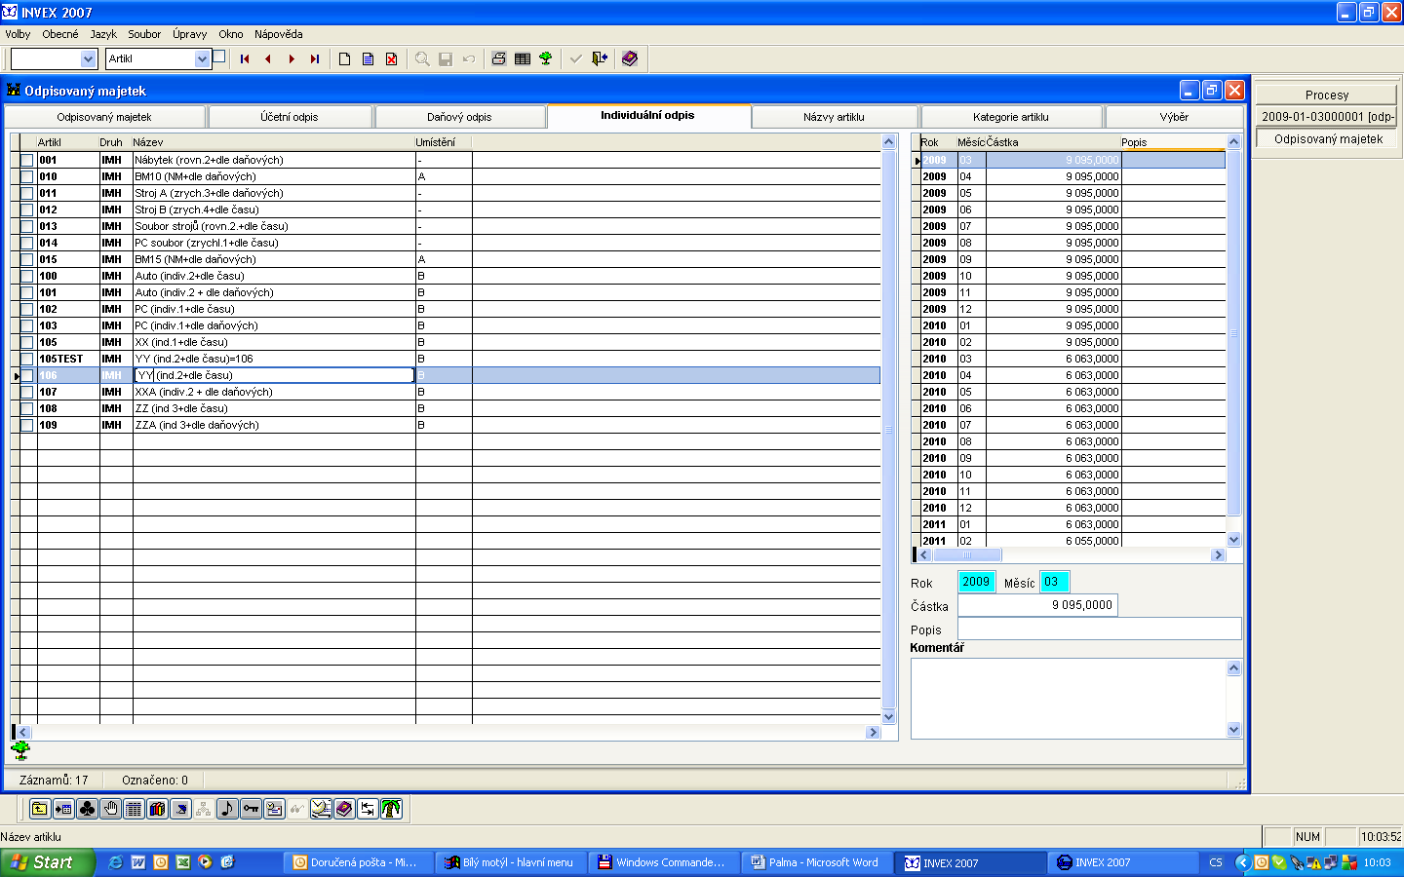

Dle následujícího popisu nastavíte spouštění importu pro individuální odpis:
- Karta odepisovaného majetku – záložka Individuální odpis - Obecné - Nabídky - Definovat nabídky – Základní (viz. obr.)
- Přidat Import individuálního odpisu = označit *
- Přiřadit ikonu „palmu“ (příp. cokoliv jiného)

